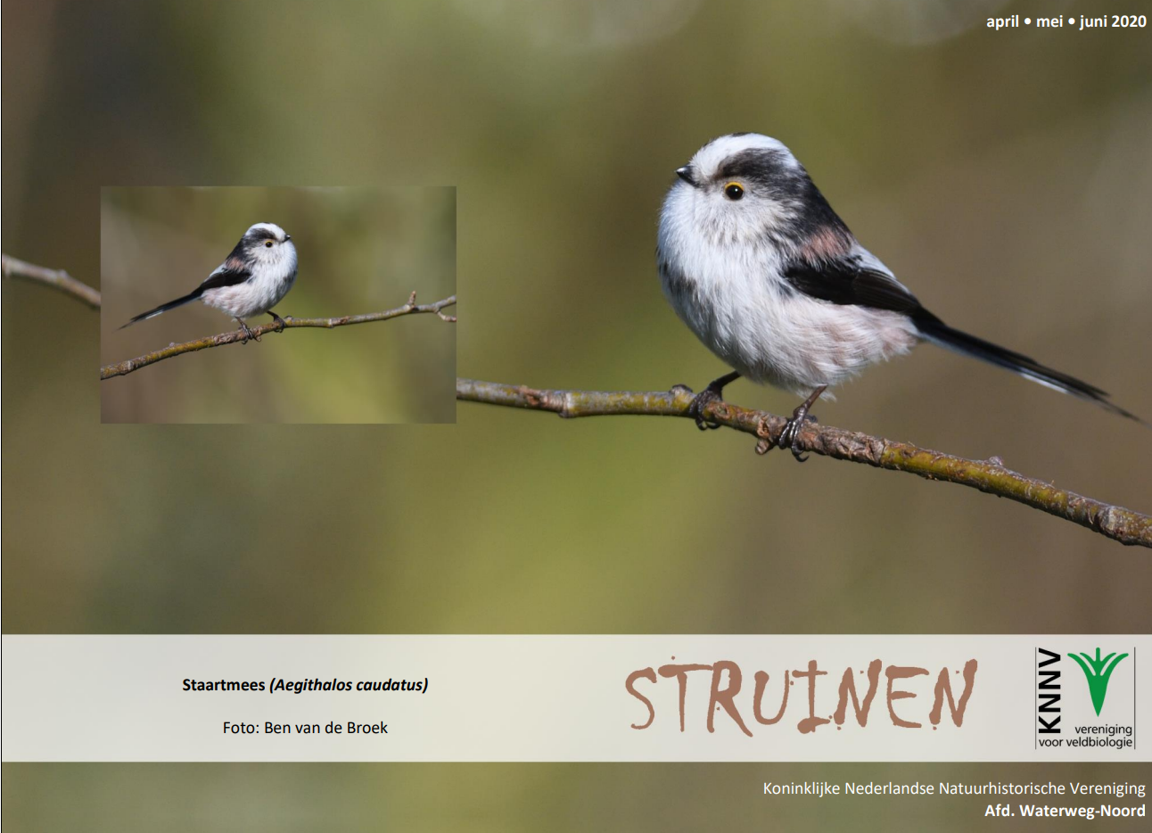

Contactpersonen en adressen deel 1

Het bestuur van de afdeling Waterweg-Noord

Voorzitter: Ben Gaxiola, tel. 06-51299329
Anthonie Knottenbeltsingel 42, 3135 HD Vlaardingen
E-mail: voorzitter@waterweg-noord.knnv.nl

Secretaris: Henk van Woerden, tel. 010-5922071
Lijsterlaan 108, 3145 VL Maassluis
E-mail: secretaris@waterweg-noord.knnv.nl

Penningmeester: Joke Smeenk, tel. 06-50876702
Schiedamseweg 133, 3134 BG Vlaardingen
E-mail: penningmeester@waterweg-noord.knnv.nl

Ledenadministratie: Joke Smeenk, tel. 06-50876702 Schiedamseweg 133, 3134 BG Vlaardingen
E-mail: ledenadministratie@waterweg-noord.knnv.nl

Externe contacten: Joost de Kurver, tel. 0174-849509
Hoekse Hillweg 203, 3151 CB Hoek van Holland
E-mail: externe-contacten@waterweg-noord.knnv.nl

Algemeen bestuurslid: Sjaak Keijzer, tel. 010-4347149
Aletta Jacobskade 127, 3137 TJ Vlaardingen

Redactie Struinen: Anneke van der Meulen, tel. 010-4715415
Koekoekslaan 69, 3121 XJ Schiedam
E-mail: redactie-struinen@waterweg-noord.knnv.nl (kopij Struinen)

De contributie bedraagt m.i.v. 01-01-2020:
€ 33,00 voor leden,
€ 11,50 voor huisgenootleden, € 16,00 voor jeugdleden (tot 25 jaar),
€ 11,00 voor leden van andere afdelingen (Struinenabonnee).
IBAN-nr. NL44 INGB 0000 3374 67 t.n.v. KNNV afd. Waterweg-Noord te Maassluis. Opzegging lidmaatschap vóór 1 december.
Struinen niet ontvangen? Ontvangt u Struinen liever per mail? Neem contact op met de redactie of ledenadministratie.

Vormgeving omslag: Joost de Kurver

Inhoud

Contactpersonen en adressen deel 1 1

Stuur eens een mailtje! 3

Rondvaart Biesbosch op zaterdag 4 april 2020 3

In memoriam Aart van Gameren 4

Financieel verslag 2019 en begroting 2020 6

Toelichting financieel verslag 2019 en begroting 2020 7

Lezing over nachtvlinders door Ben Gaxiola 9

Sluitingsdatum Struinen 3e kwartaal 2020 9

Jaarverslag 2019 KNNV, afdeling Waterweg-Noord 10

Wandeling in de Beninger Slikken op zondag 10 mei 2020 14

Stenen keren met de Strandwerkgroep 15

Rust voor ijsvogels met kijk- en fotografeerwand 16

Geluid van de PWG, wat bekentenissen 19

Broedvogelmonitoring in de Ruigte 21

Bijzondere waarnemingen 1december 2019-15 maart 2020 22

Programma Overzicht 26

Contactpersonen en adressen deel 2 32

Zoals de meesten van u hebben kunnen lezen op de mail, is er een activiteitenstop i.v.m. het Corona virus. Voor verdere informatie zie de Website.
Stuur eens een mailtje!
Veel van jullie zijn al jaren lid en hebben ondertussen een nieuw mailadres gekregen. Soms is het bij een werkgroep wel correct, maar bij de ledenadministratie niet of andersom. Ik zou het graag netjes in orde maken.
Dus als iedereen een mailtje naar mij stuurt, zorg ik dat het goed komt.

ledenadministratie@waterweg-noord.knnv.nl

Als u mij toch een mailtje stuurt:
- Wilt dan beschrijven waar jouw/uw belangstelling naar uit gaat? - Welke activiteiten van Waterweg-Noord vind je leuk en welke ideeën heb je om de activiteiten uit te breiden of te verbeteren?
- Zou je het leuk vinden om eens een klus te doen binnen de vereniging? Waar zouden we je voor kunnen vragen?
Tevens hebben we Facebook! We heten KNNV Waterweg Noord. Er staan aankondigingen op en korte verslagen met foto’s van activiteiten.

Joke Smeenk

Rondvaart Biesbosch op zaterdag 4 april 2020

Na de lezing over de Visarend en de Biesbosch door boswachter Thomas van der Es gaan we daar zelf een kijkje nemen met grote kans de Visarend en ook de Zeearend te zien. Daarnaast is het een unieke mogelijkheid de natuur van de Biesbosch onder leiding van een gids te beleven vanaf het water vanuit een fluisterboot.
Onderweg houden we nog een korte stop voor een wandeling in het centrum van dit bijzondere gebied, waarbij we de flora en fauna van dichtbij kunnen zien en horen. Beverburchten krijgen we te zien maar de bevers zelf kun je nooit beloven.
In ieder geval een prachtige tocht om naar uit te zien. De tocht duurt 2,5 uur. Om de kosten gedeeltelijk te dekken vragen we van leden 15 Euro en van niet-leden 20 Euro.
We vertrekken om 7.30 uur vanaf de parkeerplaats, Nieuwpoortweg 2 in Schiedam.
Opgeven bij Sjaak Keijzer, tel. 06-13110041 of ga zelf naar Vissershang 2, 4273 PE Hank. Aanwezig 9.30 uur.

In memoriam Aart van Gameren
Op maandag 31 december 2019 is Aart van Gameren op 87-jarige leeftijd aan longontsteking overleden.

Aart leerde ik 34 jaar geleden beter kennen, toen ik voorzitter werd van de afdeling KNNNV-Waterweg-Noord en hij al penningmeester was. Deze functie was hem zeer toevertrouwd en de afdeling stond er toen financieel niet zo goed voor als heden. Kortom een aankoop, waar toentertijd tien gulden mee gemoeid was, moest eerst nader uitgelegd worden. Met name door dit beleid kwam de afdeling er financieel beter voor te staan.
Voordat het verenigingsblad Struinen ontstond werd het programma en nieuws verspreid met de convo(catie) en Aart zorgde voor het papier en het stencilen. Tevens was hij nauw betrokken bij de cursus Natuur Dichterbij. Deze cursus werd in het leven geroepen door een aantal leden die zeer begaan waren met de vereniging en met dit initiatief de kwakkelende afdeling van nieuw bloed wilden voorzien, daar het ledental hard achteruitging. Het bleek een schot in de roos en de bijdrage die Aart daaraan leverde was wederom het papier en drukwerk verzorgen.

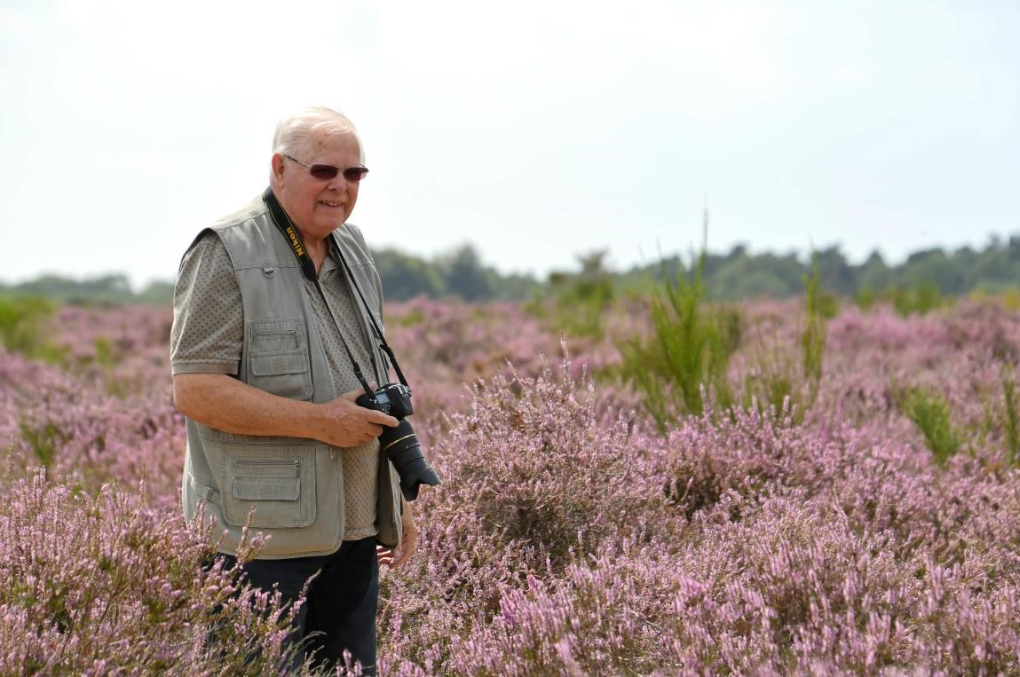

Ook de Babbersmolen, gelegen nabij de Poldervaart heeft veel van zijn tijd gevergd. Deze molen werd lange tijd geleden door de afdeling geadopteerd en als vogelasiel ingericht. Vrijwilligers van de vogelwerkgroep, o.a. ook Aart, ontvingen schoolklassen en gaven uitleg over de vogels die op dat moment verzorgd werden. Aart zorgde ook voor de materialen en verbouwingen o.a. de bouw van een bassin. Ik weet mij nog te herinneren dat het vogelasiel heel veel olieslachtoffers binnen kreeg naar aanleiding van een olieramp op de Noordzee en dat vrijwilligers onder toezicht van de beheerder, Ger Hoek, aan het wassen en föhnen waren. I.v.m. strenge regelgeving vanuit het ministerie werd het vogelasiel gesloten.

Aart was daarna veel bij de eendenkooi, gelegen tussen Vlaardingen en Maassluis, die beheerd werd door Natuurmonumenten. Hier deed hij allerlei werkzaamheden, o.a. met een fluisterboot rondleidingen verzorgen. Tevens inventariseerde hij delen van de Vlietlanden en de Broekpolder, zodat mogelijk het beheer daarop aangepast kon worden. Bij strenge winters konden vogels op Aart rekenen en organiseerde hij wintervoedering. Kortom Aart was een natuurliefhebber in hart en nieren en de afdeling verliest in hem wederom een groot natuurkenner.

Ik wens zijn vrouw Aagje en familie veel sterkte toe.

Namens de afdeling KNNV-Waterweg-Noord
Wout van der Schalie

Financieel verslag 2019 en begroting 2020

Balans per 31 december 2019 en 2020

 | 2018 | 2019
activa  ING Betaalrekening 31 dec. ING Zakelijke Spaarrekening nog te ontvangen koffiegeld nog te ontvangen advertentiegeld | 2.050,10  15.652,03  25,00 | 3303,00  13652,00  30,00  102,50
totaal  passiva  rekening courant Plantenwerkgroep Strandwerkgroep  Vogelwerkgroep  Vooruit ontvangen contributies/abonnementen reserve voor projecten eigen vermogen | 17.727,13  333,09  0,00  722,72  2.041,00  0,00  14.630,32 | 17087,50  328,09  0,00  722,72  2420,00  0,00  13616,69
totaal | 17.727,13 | 17087,50

Resultatenrekening

omschrijving | begroting 2019 | resultaat 2019 | begroting 2020
ontvangsten contributies  abonnementen Struinen  rente advertenties koffie per saldo giften  bijdragen excursies | 4.690,00  55,00  0,00  102,50  25,00  140,00 | 4806,00  55,00  0,00  0,00  30,00  139,50  105,00 | 4983,50  60,00  0,00  102,50  30,00  140,00  100,00
totaal ontvangsten  uitgaven  afdracht contributie  Struinen  Postzegels Struinen kosten Boshoek  algemene excursies/lezingen bestuurskosten  stelpost initiatieven  Materiaal Insektenwerkgroep overige verenigingskosten | 5.012,50  3.124,25  1.300,00  700,00  300,00  50,00  400,00  220,00 | 5135,50  3166,75  1.002,03  300,50  700,00  415,50  101,46  251,85  321,51 | 5416,00  3288,50  1000,00  325,00  700,00  500,00  100,00  400,00  400,00
totaal uitgaven  resultaat | 6.094,25  -1.081,75 | 6259,60  -1124,10 | 6713,50  -1297,50

Eigen vermogen

Het eigen vermogen bestaat uit de bezittingen die niet vastgelegd zijn voor een doel. In 2019 vooruitbetaalde contributie voor 2019 behoort niet tot de bezittingen in 2018. Ook over de budgets van de werkgroepen kan de vereniging niet zonder meer beschikken. Eigen vermogen per 31-12-2019 : € 13616,69.

Toelichting financieel verslag 2019, begroting 2020

Ledenbestand en contributie

De ontwikkeling van het aantal leden en abonnees sinds 2015:
per 1 januari | 2016 | 2017 | 2018 | 2019 | 2020
gewone leden | 161 | 154 | 151 | 139 | 143
huisgenootleden | 21 | 21 | 21 | 22 | 23
abonnees Struinen | 6 | 6 | 6 | 5 | 5
totaal | 188 | 181 | 178 | 166 | 171

contributie/abonnementsgeld | 2020 | Totaal verwacht in 2020:
gewone leden | 33,00 | 143x 33= €4719,00
huisgenootleden | 11,50 | 23x 11= €264,50
abonnees Struinen | 12,00 | 5x 12= €60,00

Overige inkomsten

Koffieopbrengst
Net als in voorgaande jaren is de gehele opbrengst van de koffie (en thee) rechtstreeks naar de Stichting Natuurcentrum De Boshoek gegaan en krijgen we achteraf een 50% aandeel in de nettoopbrengst.

Giften
Er waren 15 giften (extra bedragen bij de betaling van contributie): totaalbedrag 139,50.

Uitgaven

Afdracht van contributie aan de landelijke KNNV
Voor ieder gewoon lid en huisgenoot-lid moet een groot gedeelte van de contributie aan de landelijke KNNV afgedragen worden. Hiervan worden o.a. het landelijk bureau en het tijdschrift Natura betaald. De ontwikkeling van de contributieafdracht per lid aan de landelijke KNNV vanaf 2015 is als volgt:

afdracht aan landelijke KNNV | 2015 | 2016 | 2017 | 2018 | 2019 | 2020
gewone leden | 20,75 | 20,75 | 21,00 | 21,00 | 21,25 | 21,75
huisgenootleden | 7,50 | 7,50 | 7,50 | 7,50 | 7,75 | 7,75

De netto contributies voor onze afdeling, na afdracht aan de landelijke KNNV, zijn dan:

netto contributie | 2015 | 2016 | 2017 | 2018 | 2019 | 2020
gewone leden | 11,25 | 11,25 | 11,00 | 11,00 | 10,75 | 11,25
huisgenootleden | 3,50 | 3,50 | 3,50 | 3,50 | 3,25 | 3,75

Werkgroepen
De Plantenwerkgroep heeft in 2018 €5,00 uitgegeven.
Bestuurskosten:  porto, telefoon- en reiskosten/ | resultaat 2019: begroting 2020:
kantoor- en overige kosten | 101,46 100,00
Overige verenigingskosten | resultaat 2019: begroting 2020:
betalingsverkeer | 157,15 170,00
nieuwjaarsreceptie, ALV, representatie | 42,37 65,00
overige kosten | 121,99 165,00
totaal | 321,51 400,00

Begroting 2020
Bij de begroting voor 2020 zijn de resultaten van 2019 als uitgangspunt genomen en het verlangen naar meer activiteiten, waarvoor we meer willen investeren.
Voor 2020 is een negatief resultaat begroot van € 1297,50

Contributies/abonnementsgeld voor 2021
Gezien de te verwachten negatieve resultaten in de komende jaren, heeft de ALV op 12 februari 2019 besloten om de bedragen in de nabije toekomst elk jaar met € 1,00 (gewone leden en Struinenabonnees) resp. € 0,50 (huisgenootleden) te verhogen en dus bedraagt de contributie met ingang van 2021voor:
gewone leden | € 34,00
huisgenootleden | € 12,00
jeugdleden | € 16,50
abonnees op Struinen | € 12,50

Bedankt!!!

Hierbij willen we iedereen bedanken van wie we een extra bedrag mochten ontvangen.
We hopen, gezien we meer kosten maken dan we aan contributies ontvangen, dat er meer mensen zijn die iets extra’s kunnen missen voor de vereniging en/of om de kosten te drukken hun Struinen voortaan digitaal willen lezen. (Opgeven bij: ledenadministratie@waterweg-noord.knnv.nl).

Lezing over nachtvlinders in Vlaardingen door Ben Gaxiola op vrijdag 17 april 2020 om 20.00 uur

Ben Gaxiola houdt zich sinds 2015 bezig met nachtvlinders in Vlaardingen. Voornamelijk in zijn stadstuin, maar ook elders in Vlaardingen, zoals de Broekpolder.
Op deze avond vertelt Ben over de verschillende manieren om nachtvlinders te kunnen zien. Maar hij wil vooral een indruk geven van de enorme verscheidenheid in kleur en verschijning aan nachtvlinders die er ook hier in de regio nog is.

Sluitingsdatum informatie voor Struinen van het 3e kwartaal 2020:

20 mei 2020

Wilt u uw informatie zoveel mogelijk elektronisch insturen, bij voorkeur in MS-Word (op A4 formaat, lettertype Arial 14 en beiderzijds uitvullen). Illustraties (liefst zo licht mogelijk afgedrukt) van harte welkom, graag apart insturen.

Mijn email-adres is: redactie-struinen@waterweg-noord.knnv.nl

Anneke van der Meulen

Jaarverslag 2019 KNNV afdeling Waterweg-Noord

Algemeen

Op de Algemene Ledenvergadering van 12-02-2019 waren 15 leden aanwezig dit is inclusief de bestuursleden. Het bestuur bestond uit 5 personen en er waren 5 bestuursvergaderingen. Het verenigingsblad Struinen is 4 maal verschenen.

Het aantal leden begin 2019: 139 leden, 5 struinenleden, 22 huisgenootleden.
2020 start met: 143 leden, 5 struinenleden, 23 huisgenootleden.

Werkgroepen:

Plantenwerkgroep
Er waren 6 middagbijeenkomsten: We bespraken een Plantenfamilie: de Kruisbloemigen; bekeken winterkenmerken van bomen, de Takkenmiddag; we determineerden en bespraken de plant van de maand, de Moerasandijvie.
12 excursies: We bezochten Huys ten Donck in Ridderkerk; Holypark in
Vlaardingen; De Zaag bij Krimpen a/d Lek; 3 x Hoek van Holland; de Broekpolder in Vlaardingen; 2x Arboretum Trompenburg; Meijendel; Het Ommoordse veld; het Kralingse bos in Rotterdam.
Op 2 jan 2020 hielden we de Eindejaars Plantenjacht, een landelijke activiteit van Floron, rond de Dorpskerk van Kethel, Vanwege het Eindejaars hoort dit gevoelsmatig wel bij 2019.
De PWG-middagen worden gemiddeld bezocht door vijf mensen, bij de excursies is het aantal deelnemers soms minder.
Op 6 april werkten Priscelline en Jos mee als gids bij de door Roy van Hutten vanuit de IVN gegeven Natuurcursus in het Beatrixpark in Schiedam.

Vogelwerkgroep
De vogelwerkgroep organiseerde in 2019 10 excursies en 6 avonden. De trend die zich heeft ingezet gaat door: de belangstelling voor de excursies neemt af. Leuk te vermelden was een zeer geslaagde avondexcursie naar Voorne: de houtsnippen vlogen ons om het hoofd. Dit jaar organiseerden we weer een Minicursus Tuinvogel Herkenning in het kader van de Tuinvogeltelling, mede-georganiseerd door de KNNV en Vogelbescherming. Daar kwamen zo’n 22 mensen op af die de cursus zeer waardeerden. Het leverde een nieuw lid op. De cursus die bestond uit een avond en een morgenexcursie en werd gegeven door Loek Batenburg en Hans Zevenbergen. Helaas leverde dat geen nieuwe leden voor de KNNV op.
Wilma van Holten heeft het jaaroverzicht van bijzondere soorten overgenomen van Jan van der Meulen. Ook zij heeft dat uitstekend gedaan. En enkele mooie reportages van verre reizen van onze eigen leden gezien. Tot slot hebben enkele VWG leden onder aanvoering van Loek Batenburg weer een broedvogeltelling in de Broekpolder gedaan, in het kader van de Sovon Broedvogel Monitoring. Vaak in alle vroegte gingen zij 10 x op pad.

Insectenwerkgroep
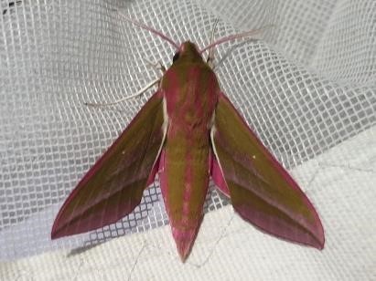
Wij hebben in 2019 gebruik kunnen maken van de gastvrijheid van het Educatief Archeologisch Erf om vanaf april een aantal avonden met een laken te staan om nachtvlinders te lokken.

We hadden vaak wat pech met de stroomvoor-
Groot avondrood. Foto Ben ziening. Daarom gingen een paar avonden niet Gaxiola door en viel twee keer de stroom halverwege uit.
Desondanks hebben we ruim 80 soorten
nachtvlinders waargenomen. De meest bijzondere was de Duinworteluil, een nachtvlinder die sterk aan de kust is gebonden en nog maar één keer eerder in Vlaardingen was waargenomen. De meest fraaie was het Groot Avondrood.
In 2020 gaan we weer een aantal avonden staan. Dan is iedereen natuurlijk weer welkom.

Strandwerkgroep
De strandwerkgroep organiseerde 11 excursies in Zeeland en inventariseerde de bezochte plaatsen. Daarbij werden ook zeedieren en wieren verzameld om die op naam te brengen, te onderzoeken en te fotograferen. De inventarisatielijsten, onderzoeksgegevens en foto’s vinden hun weg naar landelijke organisaties die dergelijke gegevens verzamelen. Zoals het Centraal Systeem van de Strandwerkgemeenschap (en vervolgens gepubliceerd in het tijdschrift Het Zeepaard) en Stichting Anemoon. Ook worden de lijsten samen met de gefotografeerde zeeflora en –fauna verspreid onder zo’n 180 belangstellenden en worden vondsten gemeld op de Facebookpagina van onder meer Stg. Anemoon. Op die manier wordt veel bekendheid gegeven aan het bijzondere zeeleven van Nederland. Veel van de activiteiten zijn te zien en te lezen op weblog micksmarinebiology.blogspot.nl.

Algemene excursies
Er werden zeven algemene excursies georganiseerd. Opvallend was de belangstelling voor de snertwandeling van 21-12-2019 in de Broekpolder. Ondanks dat veertien mensen werden geweigerd omdat het maximum van 30 deelnemers was bereikt, kwamen er nog tien mensen zonder aanmelding. Het was ook de eerste excursie die op Facebook bekend was gemaakt.

Algemene lezingen
Er werden vijf algemene lezingen gehouden. Steeds met goede belangstelling.

Inventarisaties
In 2019 zijn opnieuw, in samenwerking met vrijwilligers van de Federatie
Broekpolder, de broedvogels gemonitord van het zuidelijk deel van De
Ruigte. De bedoeling is om dit de komende jaren te blijven doen. Dit BMP-werk gebeurt o.l.v. Loek Batenburg en Hans Zevenbergen, uiteraard onder auspiciën van Sovon.

Ook in 2019 zijn de Wilde kievitsbloemen van de Maassluissedijk /
Vlaardingsedijk weer geteld samen met Jos Aarden en Henk van der Sluis: totaal 263 bloeistengels (in 2018: 327, 2017: 286, 90 in 2016, 120 in 2015 en 421 in 2014; het record blijft staan op 443 in 2011). Enkele groepjes zijn in 2018, i.v.m. de aanleg van de Blankenburgtunnel, verplaatst: ongeveer 12 exemplaren. In 2019 bleken enkele van deze verplante planten alweer te bloeien. Jos en Henk nemen het tellen over van Loek en Geertje.

Varens: Loek en Geertje inventariseren nog steeds de varens in het Volksbos en de rest van het Lickebaertgebied en verzamelen materiaal voor het herbarium in Leiden (gedroogd blad, en levend materiaal voor kerngewichtbepaling). Na een overzichtsartikel "Varens in de Lickebaert" in Gorteria-2016 en een stukje in VarenVaria-2018 (het blad van de
Nederlandse Varenvereniging) over "Epifytische Eikvarens in WaterwegNoord", beide te vinden op de afdelingswebsite, verschijnen binnenkort in Gorteria artikeltjes over "De indusia bij Dryopteris affinis en D. borreri" en "De opmars van Tongvaren (Asplenium scolopendrium L.) in het Volks-bos".

Ook in 2019 zijn de nesten van de Maassluisse Roeken geteld: Mooie aantallen: toename in de oude (sinds 1993) kolonie bij zwembad/sportvelden Maassluis-Oost; afname in de in 2016 nieuw gevestigde kolonie op het Transportcentrum bij Maassluis-West.
Natuurbescherming (overig):
Uilenkasten: ook dit jaar is het uilenkastenwerk, wegens de beperkte resultaten tot nu toe, op een laag pitje blijven staan (er wordt alleen actie ondernomen als daar aanleiding toe is). Leuk om te melden dat er een kerkuil gemeld is bij de Vergulde hand.

KNNV-WN ondersteunt regelmatig bezwaren van de Natuur en Milieu Federatie Zuid Holland (NMF ZH) tegen de afschotvergunningen van ekster, roek, zwarte kraai, kauw, houtduif, wilde eend, haas en konijn, vos, knobbelzwaan en smient door de provincie Zuid Holland.

NMF heeft redelijk succes geboekt.

Het afschieten van Roeken is door de rechter verboden.
Smienten: opnieuw is vanwege een “Voorlopige voorziening” de afschotvergunning geschorst.

Website: https://www.knnv.nl/waterweg-noord
Op de website van de afdeling werd het activiteitenprogramma bijgehouden. De website zelf wordt redelijk tot goed bezocht, de belangstelling is steeds vrij stabiel. Met name de Struinen wordt regelmatig gedownload. Zie https://www.knnv.nl/afdeling-waterwegnoord/statistieken.

Facebook
Ben Gaxiola is sinds enkele maanden eigenaar van de facebook pagina “Natuur Waterweg Noord” Deze is overgenomen van Ronald Poels. Onze Facebookpagina en Facebookgebruik is nog in ontwikkeling maar de eerste resultaten zijn bemoedigend.

Wandeling in de Beninger Slikken op zondag 10 mei 2020

Dit voormalig buitendijks gebied, in beheer bij Natuurmonumenten, is nu een bijna 500 ha gevarieerd natuurgebied op de hoek van het Spui en het Haringvliet. Er is een dijk doorgestoken waardoor er eb en vloed bevloeiing is, wat voor een extra variatie van natuur zorgt met o.a. veel planten en struiken. Dit maakt het gebied aantrekkelijk voor vogels, met name water- en wadvogels.
Er staan 7 soorten bloemen die op de rode lijst voorkomen. Vaak zijn er reeën te zien en het gebied wordt begraasd door runderen.
Dit alles is goed te bekijken vanaf een verhoogd wandelpad, dwars door het gebied met halverwege een trekpontje voor voetgangers over een kanaaltje waar bevers gezien worden.
In het gebied komen 86 soorten trekvogels voor en er leven zeker 68 soorten broedvogels waarvan wij er tijdens deze wandeling verschillende te zien en te horen zullen krijgen.
Een goed gecamoufleerde vogelkijkhut bezoeken we natuurlijk ook tijdens deze leuke afwisselende wandeling van ongeveer 2 uur. Laarzen of stevig schoeisel en winddichte kleding nodig.
We vertrekken om 8.30 uur vanaf Motoport Nieuwpoortweg 2 in Schiedam.
We hebben geregeld dat we, onder leiding van een gids met brede kennis van de flora en fauna het gebied in kunnen, ook buiten de gebaande paden. Daar wordt zelden toestemming voor gegeven in het broedseizoen. Hierdoor kunnen we nog meer van de diversiteit van dit gebied genieten.
De 5 euro zullen het zeker waard zij voor deze wandeling.
Er mogen niet meer dan 15 deelnemers mee, dus geef u snel op.

Opgeven bij Sjaak Keijzer, tel 0613110041.

Stenen keren met de Strandwerkgroep

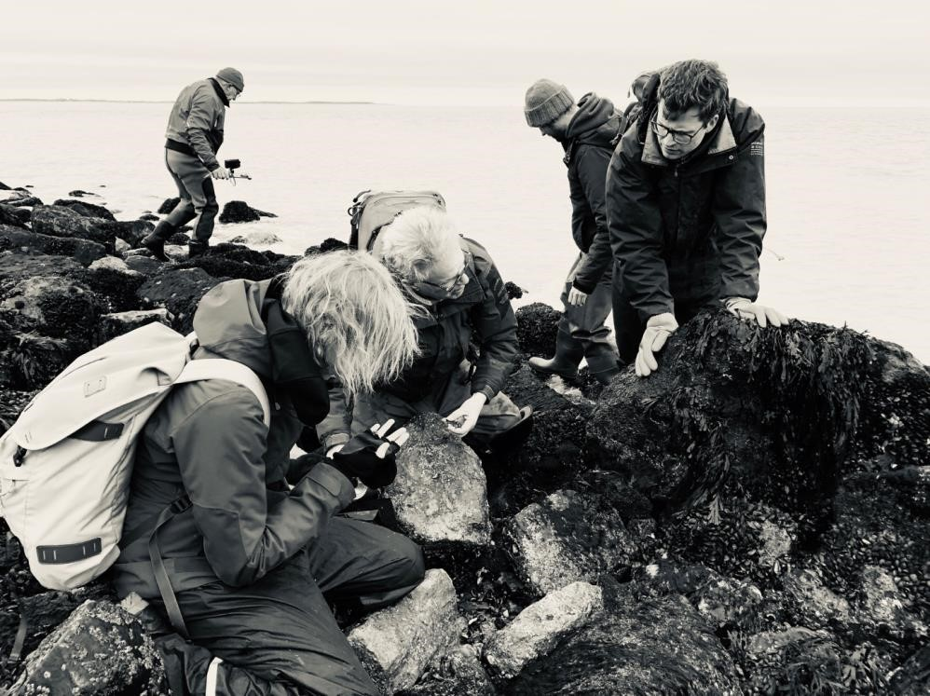

In februari stenen keren. Een beetje gek vond ik mezelf wel, maar warm gekleed met dikke sokken in mijn laarzen en handschoentjes in mijn werkhandschoenen, was het eigenlijk niet koud. Wel spannend om als ouwetje op die glibberige stenen van Neeltje Jans te lopen. Het was de moeite meer dan waard!
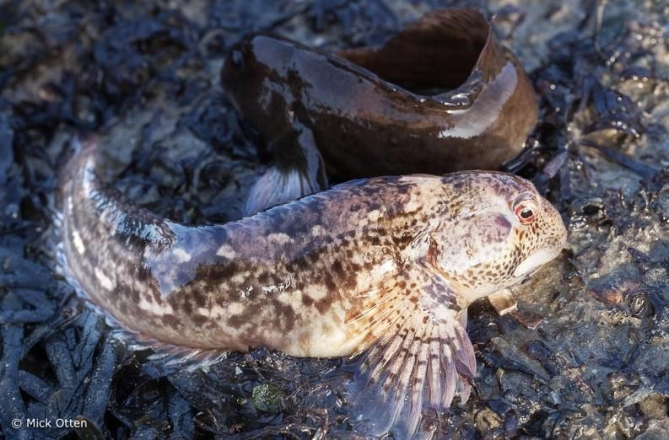
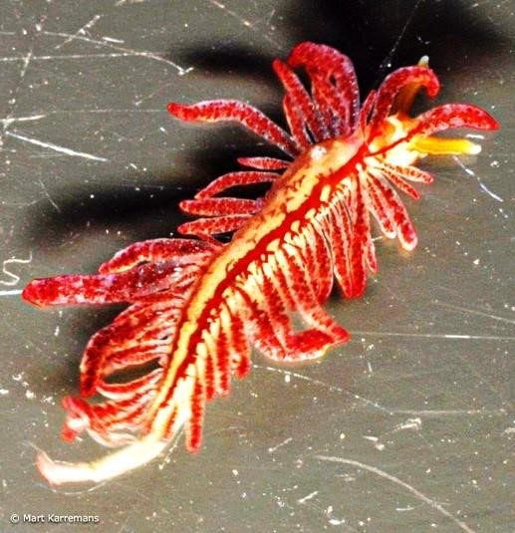
Een aantal wieren-deskundigen waren er ook bij. En, zoals ik altijd ervaar bij alle KNNV-excursies, wil iedereen je vertellen wat ze zien en mag je onwetende vragen Onder iedere steen die je omkeerde was weer een hoeveelheid leven te ontdekken: zeeanemonen, zakpijpen, kokerwormen, sponzen, slakken, zeeappels, krabben en zelfs vissen op het droge. De hier onder afgebeelde dieren zijn de Steenslijmvis en de Slanke rolsprietslak die we gevonden hebben.
stellen.

Joke Smeenk

Foto’s: Mick Otten, Mart Karremans en Joke Smeenk

Rust voor IJsvogels met kijk- en fotografeerwand

Zaterdag 14 december jl. hebben we met een aantal enthousiaste vrijwilligers in samenwerking met de gemeente Schiedam een kijk- en fotografeerwand gemaakt nabij de Poldervaart en begraafplaats Beukenhof.
Sinds twee jaar ligt aan de rand van de begraafplaats een boomwortelkluit. Tijdens een storm was de betreffende boom gesneuveld. Ik heb een verzoek aan de beheerder gedaan om de boomwortelkluit te laten liggen t.b.v. de IJsvogels. Daar werd positief op gereageerd. De IJsvogels hebben datzelfde jaar nog deze nieuwe plek uitgekozen, om te gaan broeden.
Vorig jaar tijdens het broedseizoen van de IJsvogels, was er nogal wat belangstelling van mensen die dit wilden bekijken, maar vooral van fotografen die het een en ander op de gevoelige plaat wilden vastleggen. Daarbij ging het in een aantal gevallen niet helemaal zoals het zou moeten. Regelmatig stonden fotografen aan de waterkant, of nog erger. Er is uiteindelijk een eerste contact gelegd met de gemeente en dat resulteerde in het plaatsen van twee borden. Daarop stond het verzoek om niet het gras te betreden, om zo de ijsvogels wat meer rust te geven. Tegelijkertijd ontstond de gedachte, dat het voor 2020 wenselijk was om maatregelen te gaan nemen.
In het najaar hebben o.a. Ben van den Broek, ondergetekende en nog twee personen een gesprek gehad met Maarten Bekkers van de gemeente Schiedam. Het besluit werd al snel genomen om een wand te gaan maken van wilgentakken. Tijdens een vogelwerkgroepavond hebben we gevraagd wie aan het bouwen van deze wand mee zouden willen werken. Daar is positief op gereageerd.

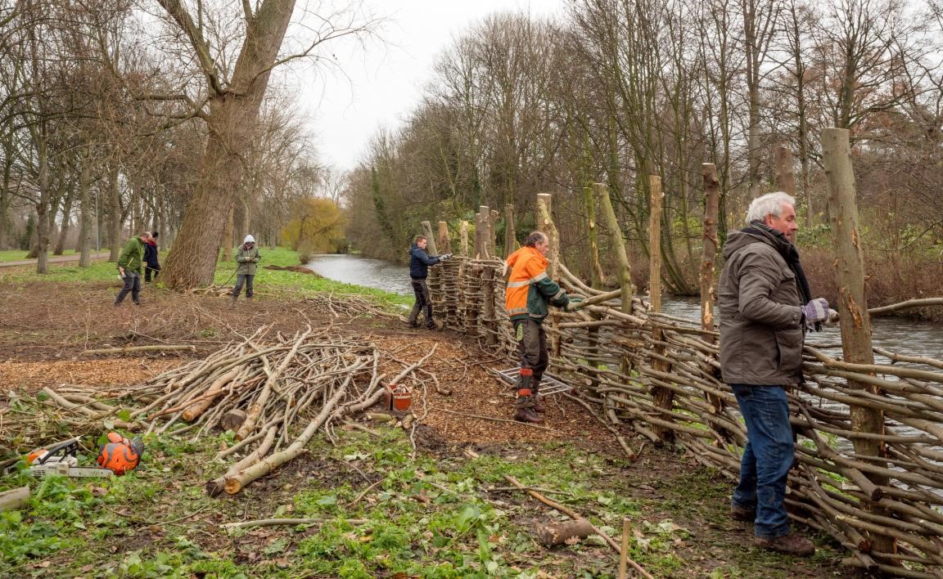

Foto: Wilma van Holten

De gemeente heeft half december de palen in de grond gezet en zaterdag 14 december hebben we met een groep vrijwilligers de wand verder afgemaakt. Er is die dag hard gewerkt en het was ontzettend gezellig onder elkaar. Na dat karwei is er door de gemeente nog een pad naar de wand gemaakt en ook is een fietsenrek geplaatst. In het vroege voorjaar komt er nog beplanting links en rechts van de wand en wordt er een informatiebord met een aantal foto's geplaatst.
Na de bouw van de wand werd ik benaderd door Schie TV met de vraag of ik een interview wilde geven. Dat interview is terug te zien op Schie
TV, met als titel "Kijkmuur gebouwd voor IJsvogels op het
Poldervaartpad".

Het voorjaar is bijna in zicht en we hopen dat we met de bouw van dit scherm een bijdrage hebben kunnen leveren aan het welzijn van de IJsvogels. We hebben goede hoop dat de vogels weer op deze plek gaan broeden en dat iedereen op zijn eigen manier kan blijven genieten van deze vogels en hun broedgedrag.

Wilma van Holten
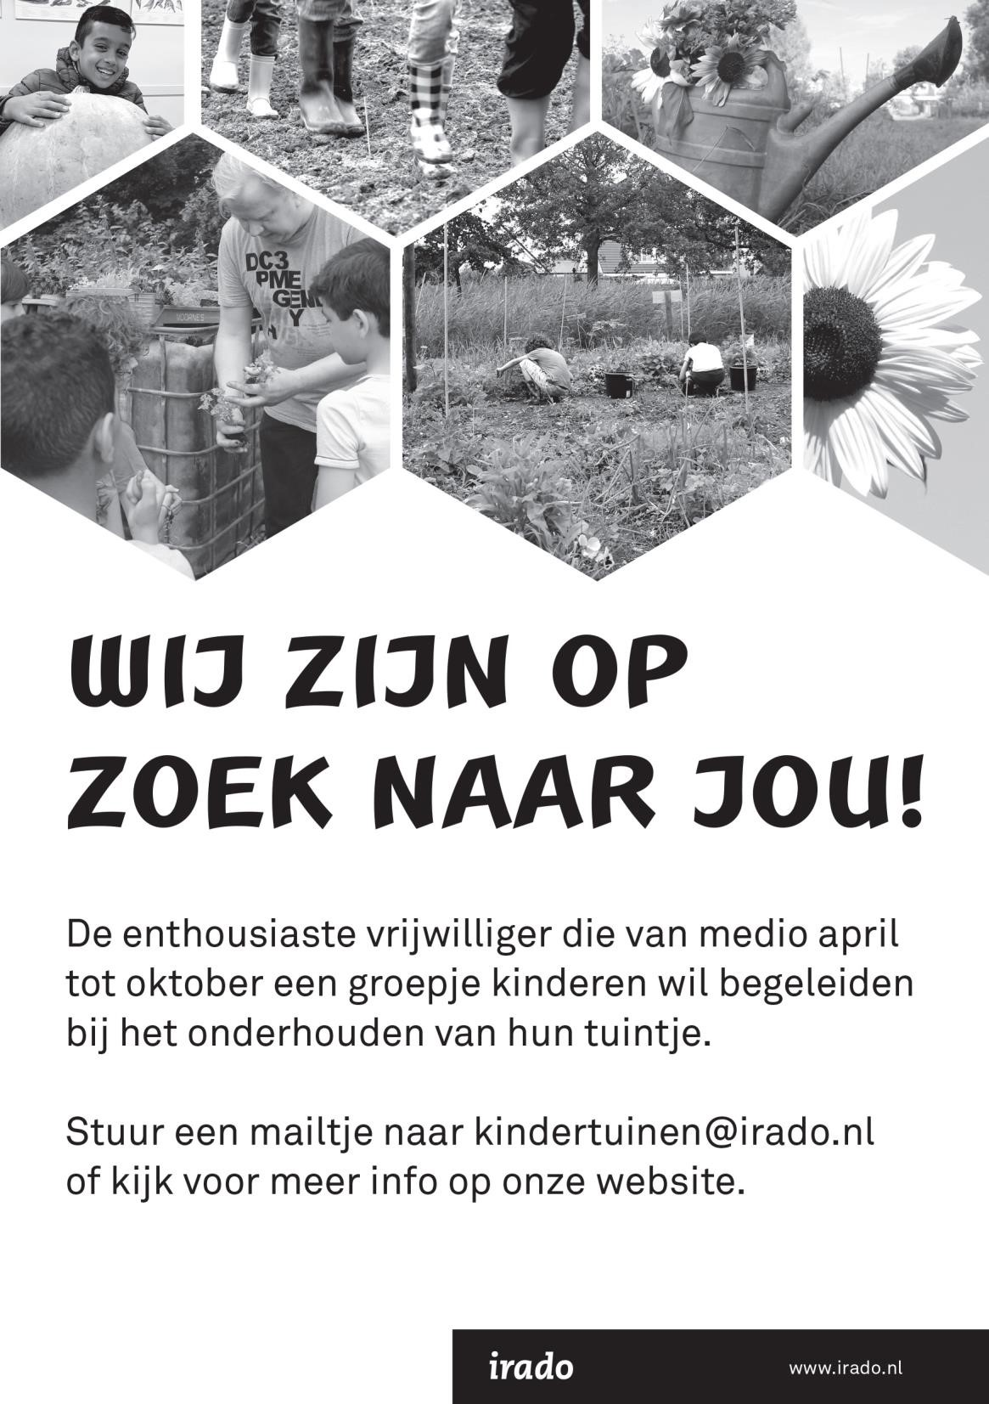

Geluid van de PWG, wat bekentenissen

Zoals vroeger de zondagse kerkgang is er voor mij nu de zondagse wandeling. En ik vertel het maar meteen: “Ik heb een bepaalde afwijking”. Ik moet altijd tenminste één nieuw ding zien, wil ik tevreden huiswaarts keren. Dat nieuwe moet je ruim nemen, het kan een nooit geziene soort zijn, maar ook een eerste bloei, een late bloei of een ander levensstadium van de soort. Vandaag, 9 februari is het zeer stormachtig weer, de storm kreeg zelfs een naam: Ciara.

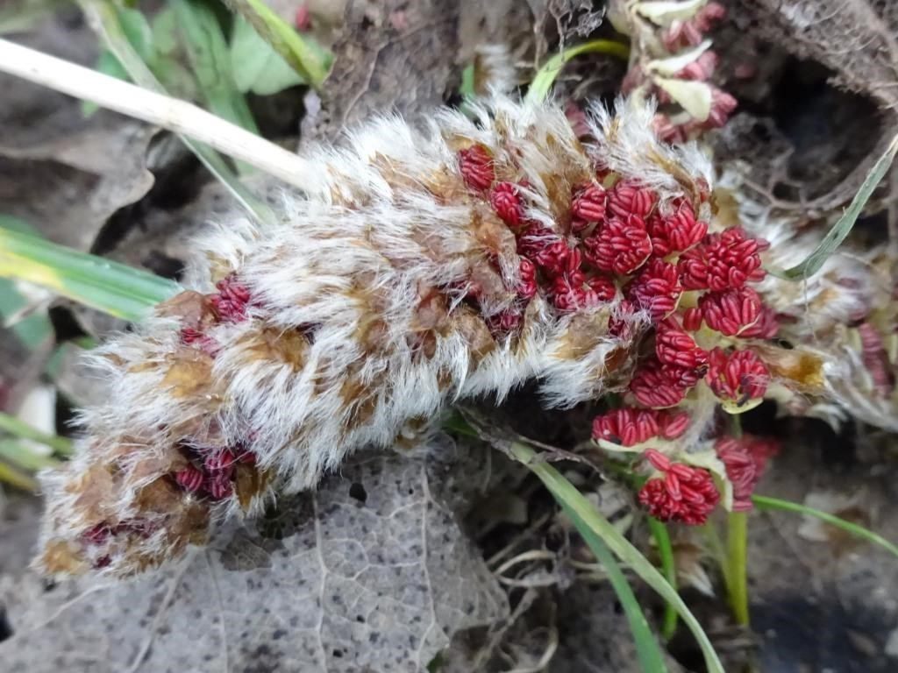

Grauwe abeel, meeldraadkatje Foto: Priscelline van de Pas

In het begin van de wandeling raap ik alleen takken op met korstmossen, want sinds kort is er de Korstmossenstudiegroep Natuurlijk Delfland. Je hebt dan altijd iets uit te pluizen. Ik vind het fascinerend om die piepkleine kommetjes van Groot dooiermos te zien, apotheciën geheten, vruchtlichamen met sporen voor geslachtelijke voortplanting. Vervolgens zie ik grote witte bloemen, Reukeloze kamille en van dat moment af krijg ik steeds meer oog voor bloeiende planten: in een tuin een bloembak vol met bloeiende Bosveldkers. Op voor bouw omgewoeld terrein Herik, Vogelmuur, Fluitenkruid en zoals altijd Madeliefje. En dan eindelijk het eerste bloeiende Klein hoefblad, met zijn goudgele kleur. Daar word je altijd vrolijk van. Verder bloeien nog: Paarse dovenetel, Robertskruid, Paardenbloem, Klein kruiskruid en Groot hoefblad. Genoeg nieuwigheden al, maar bovenop komen nog drie exemplaren van bloeiende Gele morgenster (bloeitijd mei-juli), een prachtige Peen (bloeitijd Juli-herfst). Ze hebben hun bloeitijd flink opgerekt. Ik kan nu dus naar huis, maar we plakken er nog een rondje aan vast. Langs de Vlaardingervaart zijn bomen afgezaagd, blanke zaagsnedes en knaloranje die van de Elzen.
De Grauwe abeel zit vol met dikke wollige katjes, de mannelijke dan, meeldraadkatjes en ook de grond ligt ermee bezaaid. In het water Kuif- en Wilde eenden. Op een stronk een fraaie Witte bultzwam. Het geluid van de storm neemt angstaanjagende vormen aan. We zijn aan het eind van de wandeling als we de Doodsbeenderenboom bij de Polderpoort passeren. Die past wel bij dit gedonder.
Naast mijn afwijking, of hebben jullie die soms ook, moet ik bekennen, dat ik het determineren niet altijd leuk vind. Een vriendin van me zei altijd: “Ja, maar het is toch je passie”. Dat is dan maar betrekkelijk. Je kan moeilijk inventariseren als je de planten niet allemaal wilt kennen. Het is ook heel veel werk. Maar laat je niet afschrikken door mijn verhaal, want je kan altijd op de zondagse manier beginnen. En soms is het puzzelen ook wel leuk. Maar gewoon zo’n ontspannen wandeling vind ik toch altijd nog het fijnste. Ik wil komend seizoen met de Plantenwerkgroep proberen kleine projecten te doen zoals een keer meedoen met “Mijn berm bloeit”, een initiatief van Floron en de Vlinderstichting. Wie weet er nog een geschikte berm daarvoor? De berm moet buiten de bebouwde kom en langs een fietspad of weg liggen en er over een lengte van 100m ongeveer gelijk uitzien. Misschien kunnen we een kade met muurplanten in kaart brengen volgens het protocol van Meetnet Muurplanten. Op dit moment is nog niet duidelijk of we daarvoor zelf een locatie kunnen kiezen, of alleen beschikbare transecten kunnen reserveren. Ik denk aan de Korte Haven in Schiedam. Mogelijk kunnen we ook de golfbanen in Vlaardingen inventariseren. Dat is nog in beraad. Hopelijk doe je mee, ook als je pas met de planten kennis maakt.

Priscelline van de Pas

Broedvogelmonitoring in De Ruigte (Broekpolder,
Vlaardingen)

Sinds maart 2017 inventariseren vogelaars van onze KNNV-afdeling - samen met vrijwilligers van de Federatie Broekpolder - de broedvogels van het zuidelijk deel van De Ruigte, het vrij nieuwe natuurgebied in de kern van de Vlaardingse Broekpolder. We doen dit onder de paraplu van de landelijke vogelorganisatie Sovon, volgens de beproefde BMP (Broedvogel Monitoring Project) -richtlijnen.
We gaan nu dus alweer ons vierde jaar in met deze tellingen. Waarom blijven we dit jaar na jaar doen? Het BMP heeft niet alleen als doel om de broedvogelstand in Nederland in kaart te brengen, maar ook om te zien hoe (natuurlijke of niet-natuurlijke) veranderingen in een gebied hun uitwerking hebben op de vogels. In De Ruigte - Zuid zien we al dat pioniersoorten als de Geoorde Fuut schaarser worden, terwijl bos- en struweelsoorten (Zomertortel, Spotvogel, …) zich vestigen of uitbreiden. Voor beginnende vogelaars is meedoen aan dit project de gelegenheid om, onder begeleiding van oude rotten, vertrouwd te raken met bijvoorbeeld de verschillen tussen zo’n tien eendensoorten en de zang en andere geluiden van bijna 40 soorten zangvogels. Daar kan geen vogelcursus tegenop! En je hoeft echt niet elke keer mee om toch behoorlijk wat op te steken.
De bedoeling is om ongeveer elke tien dagen een ronde te doen, de ene keer op de donderdagochtend en de volgende keer in het weekend, in de periode half maart tot in juni, aangevuld met één of twee avond/nachtexcursies (Waterral, Porseleinhoen, uilen) in mei of begin juni. In maart hebben we alleen nog de standvogels; daarna komen geleidelijk de zomervogels erbij. In april en mei moeten we regelmatig (maar gelukkig niet elke keer) al bij zonsopgang ter plaatse zijn. Dat is altijd weer even slikken voor niet-ochtendmensen zoals ik, maar als je dan eenmaal in het veld staat is het puur genieten!
Over de uitwerking van de gegevens en de invoer bij Sovon hoef je je geen zorgen te maken: dat regelen Hans Zevenbergen en/of ik. Overigens doen wij ook buiten de broedtijd vrijwel elke week (ijs, weder en vakanties dienende) een rondje.
Belangstelling? Neem contact met mij op (loek.batenburg@gmail.com), dan zet ik je op de lijst en houd ik je op de hoogte van de resultaten, de afspraak voor de volgende keer, etc.

Mede namens Hans Zevenbergen, Loek Batenburg

Bijzondere waarnemingen 1 december 2019–15 maart 2020

De periode van december tot ongeveer half maart kenmerkt zich enerzijds vooral door de aanwezigheid van diverse wintergasten, met name zwanen, ganzen en eenden. Anderzijds komen ook de eerste zomervogels als weer terug uit hun overwinteringsgebieden. De Tjiftjaf zingt al weer volop en ook is de eerste Blauwborst al weer gesignaleerd.
Ook waren half februari de eerste Grutto’s weer te zien. Meest opvallend was wel de komst van een Ross’ Gans in ons gebied die veel bekijks trok. De vogel bleef in ieder geval tot half maart. Ook de Ringsnaveleend werd de afgelopen periode weer gezien.
Hieronder volgt weer het overzicht van (een selectie van) leuke en bijzondere vogels die in de afgelopen periode in het gebied WaterwegNoord zijn waargenomen.

Op 26 december vlogen 4 Wilde Zwanen roepend over het Recreatiegebied Poldervaart. Een dag later waren in het Abtswoudse Bos 2 exemplaren ter plaatse. Vanaf 1 december was voortdurend een groepje van 4 Kleine Zwanen in ons gebied aanwezig; de groep groeide later aan tot 7 exemplaren. De vogels werden voornamelijk gezien bij Negenhuizen/Zouteveen, in de Dorppolder en bij het Kraaiennest. Een van de vogels bleek in 2009 geringd in Engeland. De laatste waarneming dateert van 20 januari. Een zeldzame Ross’ Gans werd op 4 januari ontdekt Polder Noord Kethel. De vogel is nog steeds aanwezig en verblijft afwisselend in Polder Noord Kethel en het gebied de Vockestaert.

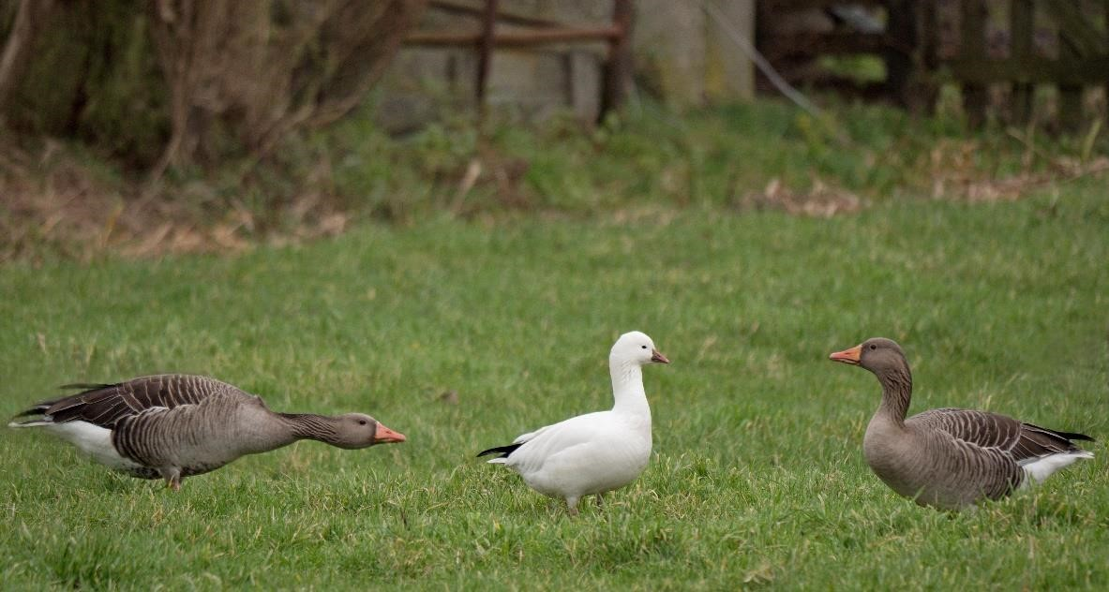
Ross’ Gans Foto: Wilma van Holten

In de afgelopen periode werd in Midden-Delfland voortdurend een Toendrarietgans gemeld. Op 12 januari werden in de Duifpolder 12 exemplaren waargenomen. Ook in de afgelopen periode verbleven de Kleine Rietganzen voornamelijk in de duifpolder of bij Negenhuizen/Zouteveen met een maximum van 550 exemplaren. 4 vogels droegen (kleur)ringen; 3 waren afkomstig uit Noorwegen en 1 exemplaar was geringd in Denemarken. In februari namen de aantallen snel af tot enkele tientallen. In de Dorppolder werd meerde keren een Roodhalsgans gezien, die achteraf toch een (moeilijk zichtbare) ring bleek te dragen. Van 19 januari tot en met 8 februari was in de Aalkeetbuitenpolder een ongeringd exemplaar aanwezig.

Een vrouwtje Topper bevond zich op 30 december op de Krabbeplas. Het in november ontdekte mannetje Ringsnaveleend was ook in de afgelopen periode nog te zien op de Krabbeplas. De vogel werd voor het laatst gezien op 8 december. Op 1 februari was op de grote plas in De Ruigte een Brilduiker aanwezig. Bij het Kraaiennest waren ook in de afgelopen periode weer Nonnetjes aanwezig met op 22 februari 3 exemplaren (1 m en 2 vr). Op 8 februari werd op de krabbeplas ook een Nonnetje gezien. Een soort die je in ons gebied eigenlijk maar weinig ziet is de Grote Zaagbek. Op 1 januari werd bij het Kraaiennest een mannetje gezien. In de Aalkeetbuitenpolder bij Maassluis werd op 5 januari eveneens een exemplaar gemeld.

Een tweetal Geoorde Futen in winterkleed verbleef van eind december tot februari op de Krabbeplas. Een viertal winterwaarnemingen van Roerdomp werden gedaan bij het Kraaiennest, in het gebied de Kandelaar, in de Holierhoeksepolder en in het Abtswoudse Bos.

In de Westwijk in Vlaardingen werden 7 Ransuilen aangetroffen in een conifeer in een van de achtertuinen daar. Opvallend is dat dit in de buurt is van de Vossiusstraat waar voorheen in een tuin soms wel 20 Ransuilen hun roestplaats hadden. Ook waren 3 Ransuilen aanwezig op begraafplaats de Beukenhof in Schiedam. Jagende Velduilen werden gezien in de Commandeurspolder en in de Duifpolder. In de Vlaardingse Vlietlanden was kort een Velduil ter plaatse. Aan de rand van Maassluis werd op 4 december een baltsend/zingend mannetje Bosuil waargenomen. Ook in Vlaardingen werden enkele roepende Bosuilen gehoord. Zowel in het Oeverbos als in de Broekpolder werden Kerkuilen gezien en/of gehoord. Helaas werden ook een aantal dode Kerkuilen aangetroffen in het Volksbos, langs de A4 bij Delft en in de Ruigte. In Maassluis werd een aantal keren een roepende Steenuil gehoord.

Mede door de zachte winters van de laatste jaren zie je ook in ons gebied het aantal waarnemingen van IJsvogel steeds meer toenemen. Tekenend hiervoor is misschien wel de aanleg van een ijsvogelwand nabij de Beukenhof om een potentieel broedgeval in de kluit van een omgevallen boom te beschermen (zie ook elders in Struinen). In de afgelopen periode werden op meer dan 30 locaties een of meer waarnemingen van IJsvogels gedaan. De Kleine Bonte Specht wordt de laatste tijd op meer plaatsen gezien dan alleen maar in de Broekpolder en De Ruigte. Er zijn nu ook exemplaren gemeld in de Westwijk van Vlaardingen en op 6 maar 2 Kleine Bonte Spechten bij het Transportcentrum Westland bij Maassluis.

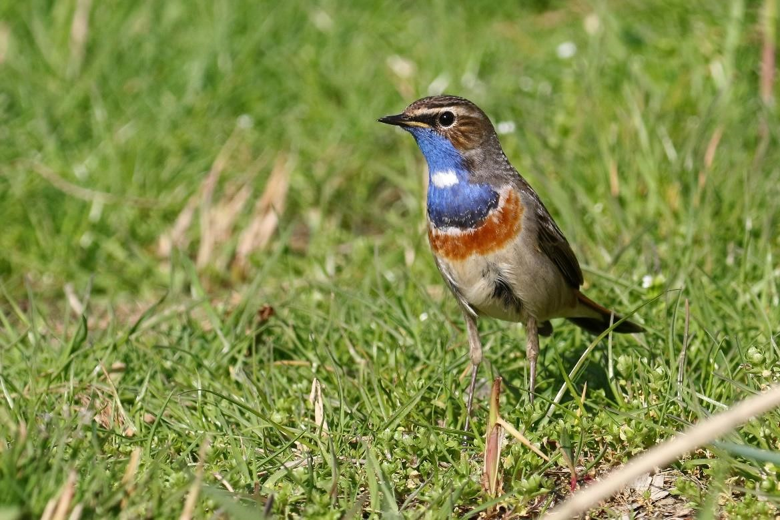
Blauwborst Foto: Jan van der Meulen

Rouwkwikstaarten werden gezien in de Rietputten, de Vockestaert en in de Holierhoeksepolder. De eerste melding van een zingende Blauwborst kwam op 11 maart uit de Broekpolder. De Cetti’s Zanger is de afgelopen periode maar liefst 219 keer ingevoerd. Zo langzamerhand is deze soort in ons gebied een vrij algemene vogel aan het worden die je op veel plaatsen gemakkelijk kunt vinden. Langs het Vogelhutpad in de Broekpolder werden op 26 december en 1 januari 2 Goudvinken waargenomen. In De Ruigte werden op 19 januari 2 exemplaren (m + vr.) gezien. In het Klauterwoud werden op 20 januari 2 mannetjes gefotografeerd. Op diverse plaatsen in de Broekpolder werden in de afgelopen periode ook weer 1 à 2 Appelvinken gezien en/of gehoord.

Tot zover dit overzicht met dank aan alle waarnemers die de moeite hebben genomen hun waarnemingen door te geven. Voor vragen of opmerkingen over dit overzicht kan contact worden opgenomen met Jan van der Meulen, tel.: 06-55792163 of email: javdm@kabelfoon.nl.

Programma Overzicht

Voor zover niet nader aangegeven vinden de bijeenkomsten plaats in ons verenigingsgebouw “De Boshoek” aan het Bospad en beginnen ze om 20.00 uur.

PWG |  | Plantenwerkgroep
SWG |  | Strandwerkgroep
VWG |  | Vogelwerkgroep

Zoals de meesten van u hebben kunnen lezen op de mail, is er een activiteitenstop i.v.m. het Corona virus. Voor verdere informatie zie de Website.

Wo 01 apr PWG-excursie naar de Botanische tuin in Delft. Adres: Poortlandplein 6, 2628 BM Delft. Er zijn in ieder geval een groot aantal monumentale bomen. Toegang: 6,00 euro/ 65+ 3 euro. Delft - Rotterdampashouders, museumkaarthouders gratis toegang. Verzamelen 10.30 uur bij de ingang. Aanmelden: pamapas@live.nl of tel. 010-4740030.

Za 04 apr Rondvaart Biesbosch, georganiseerd door de KNNV Waterweg Noord. We vertrekken om 7.30 uur vanaf de parkeerplaats, Nieuwpoort 2 in Schiedam. Voor verdere informatie zie elders in deze Struinen.

Do 09 apr SWG-excursie naar Borssele/De Kaloot of Oranjemolen. Beide plaatsen liggen aan de Westerschelde en het interessante gebied daar is alleen bij extreem laag water bereikbaar. Welke van de twee plaatsen het wordt, wordt later bepaald. Zie ook 10 april. Aanvang: 8.00 uur.*

* Vanwege weer en vooral wind(sterkte en -richting) is vooraanmelden bij Mick Otten noodzakelijk: 06-28964475 of mjotten@kabelfoon.nl. Ook zijn er van februari t/m mei extra excursies gepland op andere dagen dan de vaste zaterdag. Meestal zijn die dicht op elkaar gepland. Dat heeft te maken met het voorspelde zeer lage water op die dagen. Daardoor kunnen we bepaalde gebieden bezoeken en inventariseren waar we maar een paar dagen per jaar kunnen komen (en dan moeten we de windrichting en -sterkte ook nog mee hebben!). Verder gaan we een aantal keren naar de pontons van Wemeldinge kijken, omdat we daar een klein onderzoek doen (18-1, 11-4, 20-6, 8-8, 21-11). Zie meer daarover in het vorige nummer van Struinen.

Vr 10 apr SWG-excursie naar Borssele/De Kaloot of Oranjemolen. Zie
9 april. Aanvang: 8.45 uur.*

Vr 10 apr Lezing over nachtvlinders in Vlaardingen door Ben Gaxiola. Voor verdere informatie zie elders in deze Struinen.

Za 11 apr SWG-excursie naar Kats en Wemeldinge. We gaan in het buitengebied stenen keren en daarna de pontons bekijken. Aansluitend gaan we de touwen bij de pontons van Wemeldinge bekijken. Aanvang: 10.45 uur. Verzamelen: parkeerplaats bij jachthaven Kats.*

Wo 15 apr PWG-excursie naar het Wijkpark Holy, Boerderijpad, 3137
RR Vlaardingen. In deze tijd bloeien er veel stinzenplanten. We verzamelen om 10.30 uur voor het hek van de
Kinderboerderij. Aanmelden: tel.010-4740030 of pamapas@live.nl.

Vr 17 apr VWG-avond. Na de prachtige lezing van Jan over Siberië, heeft hij aangeboden om nog een lezing te presenteren. Dit keer gaat hij ons meenemen naar Barrow in Alaska. Een wat oudere vakantiebestemming, want Jan is daar in juni 2015 geweest. Gelukkig voor hem trof hij daar wel winterse omstandigheden aan, in tegenstelling tot zijn reis naar Siberië. Het beloofd weer een boeiende avond te worden met prachtige verhalen.

Za 18 apr Nachtvlinderavond in de Broekpolder. Aanvang 21.00 uur. Als het weer het toelaat, staan we met een felle lamp gericht op een laken op een van Educatief Archeologische Erven. Hier komen dan verschillende soorten nachtvlinders op af die zich goed laten zien. Opgave is verplicht bij Ben Gaxiola (06 51 299 329 of bgaxiola@chello.nl).

Za 18 apr Algemene wandelexcursie. Deze ochtend willen we met elkaar een wandeling gaan maken in de Broekpolder. De eerste zomervogels zijn alweer gearriveerd en aan planten en insecten/vlinders is er ook het een en ander te bekijken. Aanmelden voor deze excursie is niet noodzakelijk. We verzamelen om 9:00 uur bij de parkeerplaats van Hockey vereniging Pollux. Adres is Kooikersweg 4 Vlaardingen. De excursie zal ongeveer om ongeveer 11:00 uur eindigen, maar kan natuurlijk ook wat uitlopen.

Wo 06 meiPWG-excursie naar de Broekpolder. We kijken naar alles wat groeit en bloeit, ook in de rietlandjes en proberen ook wat vogels te spotten. Verzamelen aan het eind van tramlijn24 op de Holysingel. Aanmelden: tel. 010-4740030 of pamapas@live.nl.

Vr 08 mei SWG-excursie naar Borssele/de Kaloot of Oranjemolen. Zie 9 april. Aanvang: 7.45 uur.*

Za 09 mei SWG-excursie naar Gorishoek. Dit gebied is de laatste jaren sterk aan het veranderen (verzanding, mosselen zijn verdwenen), maar nog steeds interessant. Aanvang: 9.30 uur. Verzamelen: parkeerplaats Gorishoeksedijk/Brasserie de Zeester, Scherpenisse.*

Vr 15 mei VWG-avond excursie. Vorig jaar hebben we een nachtegalen en houtsnippen excursie gehad naar Oostvoorne. Er waren nachtegalen te horen, en voor de houtsnippen konden we op een bankje gaan zitten. De houtsnippen vlogen ons letterlijk om de oren. Omdat dit zo goed is bevallen, gaan we dit jaar op herhaling. Aanmelden bij Hans Zevenbergen, tel: 0653366651. We vertrekken om 19:00 uur vanaf de parkeerplaats bij voormalig MotoPort Rotterdam, Nieuwpoort 2 in Schiedam.

Vr 15 mei Nachtvlinderavond in de Broekpolder. Aanvang 21.30 uur. Als het weer het toelaat, staan we met een felle lamp gericht op een laken op een van Educatief Archeologische Erven. Hier komen dan verschillende soorten nachtvlinders op af die zich goed laten zien. Opgave is verplicht bij Ben Gaxiola (06 51 299 329 of bgaxiola@chello.nl).

Wo 20 mei PWG- project: Mijn berm bloeit, een project van Floron. Over een stuk berm van 100 m. tellen we om de 10 m. de planten. Ook geschikt voor beginners. De betreffende berm wordt nog gezocht. Aanmelden: tel. 010-4740030 of pamapas@live.nl.

Zo 24 mei VWG-dagexcursie. Onder het motto, laten we eens "gek" doen, gaan we vandaag een wat verdere bestemming bezoeken. Onze bestemming is vandaag het hoogveengebied Fochteloërveen. Dat gebied is o.a. bekend om de aanwezigheid van kraanvogels en nog veel andere vogelsoorten. Maar we kunnen ook de adder tegen gaan komen. Eventueel kunnen we ook een kijkje gaan nemen bij het Aekingerzand, waar o.a. de tapuit broedt. Het is de bedoeling dat we er een wat langere dag van gaan maken. Dat betekent dat we ongeveer om 17:00 uur richting huis gaan rijden. Onderweg kunnen we eventueel bij een snackbar iets te eten halen of je kunt er ook voor kiezen om zelf eten mee te nemen. Aanmelden bij Wilma van Holten tel: 06-20787430. We vertrekken om 6:30 uur vanaf de parkeerplaats bij MotoPort Rotterdam, Nieuwpoortweg 2 in Schiedam.

Wo 03 jun PWG-excursie naar de Zaag bij Krimpen aan de Lek. Hopelijk bloeien de Zomerklokjes nog, maar altijd is er genoeg verrassends. Vanaf Capelse brug Arrivabus 194, halte De Zaag. We verzamelen bij het toegangshek. Aanmelden: tel. 010-4740030 of pamapas@live.nl.

Wo 17jun PWG-excursie naar het Volksbos bij de Rietputten te Vlaardingen. Loek Batenburg zal ons nogmaals de varens laten zien. Samen met Geertje heeft hij daar een studie van gemaakt. Ook vogels en andere planten komen zeker aan bod. Verzamelen bij de ingang van de Rietputten aan de Maassluissedijk t.h.v. het Binnenbospad. Aanmelden: tel. 010-4740030 of pamapas@live.nl.

Vr 19 jun Nachtvlinderavond in de Broekpolder. Aanvang 22.00 uur. Als het weer het toelaat, staan we met een felle lamp gericht op een laken op een van Educatief Archeologische Erven. Hier komen dan verschillende soorten nachtvlinders op af die zich goed laten zien. Opgave is verplicht bij Ben Gaxiola (06 51 299 329 of bgaxiola@chello.nl).

Za 20 jun SWG-excursie naar Yerseke en Wemeldinge. We gaan bij de afwateringstunnels van de oesterkwekers op zoek naar exoten. Eventueel kunnen we daar ook de pontons nog bekijken. Aansluitend gaan we nog langs de pontons van Wemeldinge. Aanvang: 7.45 uur. Verzamelen: parkeerplaats
Willem-Alexanderhaven.*

Zo 28 jun VWG-dag excursie. Op het programma staat een fietstocht via De Vockestaert en de Ackerdijkseplassen naar de nieuwe droogmaking in Berkel en Rodenrijs. Kortom een fietstocht in onze eigen regio. Aanmelden bij Loek Batenburg tel: 0612950962. We vertrekken om 8:00 uur vanaf de Boshoek.

Wo 01 jul PWG-excursie naar de Korte haven in Schiedam. We zullen daar de kade inventariseren volgens het protocol van Meetnet Muurplanten. (Het is nog niet zeker of dit mogelijk is; mogelijk zijn er alleen beschikbare transecten). Verzamelen om 10.30 uur bij de Korenbeurs Lange Haven 145, 3111 CD Schiedam. Aanmelden: tel. 010-4740030 of pamapas-
@live.nl.

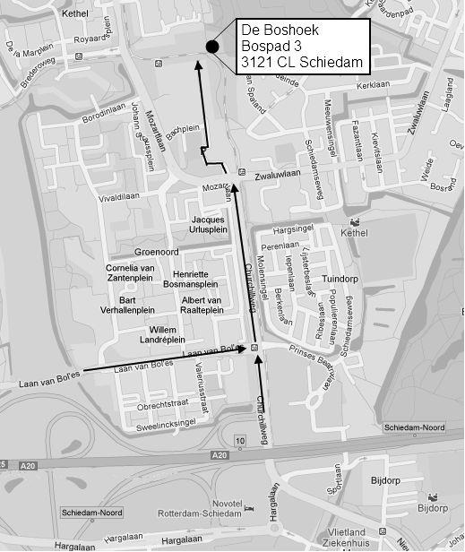

Contactpersonen en adressen deel 2

Plantenwerkgroep: woensdagavond
Priscelline van de Pas, tel. 010-4740030
E-mail: pamapas@live.nl

Strandwerkgroep: excursies
Mick Otten, tel. 010-5990161, 0628 964 475
E-mail: mjotten@kabelfoon.nl

Vogelwerkgroep: vrijdagavond
Wilma van Holten, tel. 010-4264932
E-mail: wilma.vanh@kpnplanet.nl
Hans Zevenbergen, tel. 010-4755111
E-mail: h7bergen@gmail.com

Nachtvlinders en andere insecten
Ben Gaxiola, tel. 06-51299329
E-mail: bgaxiola@chello.nl

Natuurcentrum “de Boshoek”: www.natuurcentrumdeboshoek.nl.
Bospad 3, Schiedam Noord (achter het Bachplein), tel. 010-4702050.
E-mail: info@natuurcentrumdeboshoek.nl.
Openingstijden: zaterdagochtend van 10.00 uur tot 14.00 uur. Bereikbaar met tramlijn 21 of 24, uitstappen halte Bachplein.

Website: www.knnv.nl/waterweg-noord
Webmaster: Henk van Woerden, tel. 010-5922071
E-mail: webmaster@waterweg-noord.knnv.nl

Groen meldpunt:
Voor het aanmelden van (groene) milieudelicten kan met het algemene nummer worden gebeld, namelijk 0900-8844 en tijdens kantooruren met 088-9640171.

